ICS 73.060.10
D 31

中华人民共和国有色金属行业标准
YS/T 1047.12—201×

铜磁铁矿化学分析方法
第12部分：硫含量的测定
电感耦合等离子体原子发射光谱法

Methods for chemical analysis of copper magnetite
—Part 12： Determination of sulfur content
--Inductively coupled plasma atomic emission spectrometric method
（送审稿）

201×-××-××发布
201×-××-××实施
YS

中华人民共和国工业和信息化部 发布

前 言

YS/T 1047《铜磁铁矿化学分析方法》共分为 13个部分：
——第1部分：铜量的测定 2, 2′-联喹啉分光光度法和火焰原子吸收光谱法；
——第2部分：全铁量的测定 重铬酸钾滴定法；
——第3部分：铜量和铁量的快速测定 硫代硫酸钠滴定法；
——第4部分：硫量的测定 高频燃烧红外线吸收光谱法；
——第5部分：磷量的测定 滴定法；
——第6部分：铜、全铁、二氧化硅、三氧化铝、氧化钙、氧化镁、二氧化钛、氧化锰和磷量的测定 波长色散X射线荧光光谱法；
——第7部分：铜、锰、铝、钙、镁、钛和磷量的测定 电感耦合等离子体原子发射光谱法；
——第8部分：二氧化硅量的测定 重量法；
——第9部分：金属铁量的测定 磺基水杨酸分光光度法；
——第10部分：氧化亚铁量的测定 重铬酸钾滴定法；
——第11部分：磁性铁量的测定 重铬酸钾滴定法；
——第12部分：硫含量的测定 电感耦合等离子体原子发射光谱法；
——第13部分：汞含量的测定 固体进样直接测定法和冷原子吸收光谱法。
本部分为YS/T 1047的第12部分。
本部分按照GB/T 1.1—2009给出的规则起草。
本部分的附录A为资料性附录。
本标准由全国有色金属标准化技术委员会（SAC/TC 243）提出并归口。
本标准由中华人民共和国鲅鱼圈海关负责起草。
本部分起草单位：中华人民共和国鲅鱼圈海关。
本部分参加起草单位：中国有色桂林矿产地质研究院有限公司、南通出入境检验检疫局检验检疫综合技术中心、阳谷祥光铜业有限公司分析测试中心、天津出入境检验检疫局化矿金属材料检测中心、辽宁出入境检验检疫局检验检疫技术中心、西北有色金属研究院材料分析中心、深圳市中金岭南有色金属股份有限公司、辽宁东正商品检验服务有限公司。
本部分起草人：。

铜磁铁矿化学分析方法
第12部分：硫含量测定
电感耦合等离子体原子发射光谱法

1 范围
YS/T 1047的本部分规定了铜磁铁矿中硫含量的测定方法。
本部分适用于铜磁铁矿中硫含量的测定。测定范围（质量分数）：0.50%~7.00%。

2 规范性引用文件
下列文件对于本文件的应用是必不可少的。凡是注日期的引用文件，仅注日期的版本适用于本文件。凡是不注日期的引用文件，其最新版本（包括所有的修改单）适用于本文件。
GB/T 6379.2 测量方法与结果的准确度(正确度与精密度) 第2部分：确定标准测量方法重复性与再现性的基本方法
GB/T 6682 分析实验室用水规格和试验方法
GB/T 10322.1 铁矿石 取样和制样方法
GB/T 23942 化学试剂 电感耦合等离子体原子发射光谱法通则

3 方法提要
试料经盐酸、硝酸、氢氟酸、高氯酸分解，或氢氟酸、硝酸和过氧化氢微波消解，采用电感耦合等离子体原子发射光谱法测定试液中硫的光谱强度，用标准曲线法计算其含量。
4 试剂或材料
除非另有说明，在分析中仅使用确认为分析纯的试剂和符合GB/T 6682规定的二级水。
4.1 硝酸（ρ1.42 g/mL）。
4.2 盐酸（ρ1.19 g/mL）。
4.3 氢氟酸（ρ 1.16 g/mL）。
4.4 高氯酸（ρ 1.67 g/mL）。
4.5 硫标准贮存溶液：称取5.4354g预先在150 ℃干燥1h的基准硫酸钾，用水溶解，转移至1000 mL容量瓶中，用水稀释至刻度。此溶液硫的质量浓度为1000 μg/mL。
4.6 铁基体溶液（20 mg/mL）：称取2.857 g三氧化二铁（ 高纯）于250 mL烧杯中，加入10 mL水、15 mL盐酸（4.2），加盖表面皿，于电热板上低温加热溶解，冷却，转移至100 mL容量瓶中，用水稀释至刻度，混匀。
4.7 氩气（纯度≥99.99%）。

5 仪器设备
5.1 电感耦合等离子体原子发射光谱仪：应能提供稳定的等离子体炬焰，稳定性（短程、长程）、背景等效浓度和检出限、校准曲线应符合GB/T 23942 要求。
5.2 称量勺：非磁性材料或消磁的不锈钢制成。

6 试样

6.1 试样
按照GB/T 10322.1规定进行取样和样品制备，其粒度应不大于160 μm。
6.2 预干燥试样的制备
使用前，于105 ℃下干燥2 h，置于干燥器中冷却至室温。

7 试验步骤

7.1 试料
使用称量勺（5.2），称取0.20g试样(6.2)，精确至0.0001 g。

7.2 测定次数
平行做两份试验。

7.3 空白试验
随同试料做空白试验。

7.4 测定

7.4.1试样处理
将试料(7.1)置于250 mL聚四氟乙烯烧杯中，用水润湿，加入12 ｍＬ硝酸（4.1）、4 mL盐酸（4.2），摇匀，盖上表皿，放置约30 min，加入２ｍＬ氢氟酸(4.3)、1 ｍＬ高氯酸(4.4)，置于控温电热板上，调节温度至140 ℃~160 ℃，加热溶液至湿盐状，取下冷却，加入6 ｍＬ硝酸(4.1)，用少量水冲洗杯壁，加热使盐类溶解，冷却，过滤至100 ｍＬ容量瓶中，用水稀释至刻度，混匀。

7.4.2 测定
在仪器的最佳工作条件下，于180.731nm或182.034 nm波长下，测定试料溶液的光谱强度，从标准曲线上查出试料溶液中硫的浓度。

7.4.3 标准系列溶液的配制
分别移取5 mL铁基体溶液 (4. 6）于六个100 mL容量瓶中，分别加入0 mL、0.50 mL、5.00mL、10.00 mL、15.00 mL、20.00 mL硫标准贮存溶液（4.5），用5%硝酸稀释至刻度。

7.4.4 标准曲线的绘制
于180.731nm或182.034 nm波长下，将仪器调节至最佳工作状态，按由低到高的顺序测定标准系列溶液的光谱强度。 标准系列溶液的光谱强度减去“零”浓度标准溶液中的光谱强度为净光谱强度。以净光谱强度为纵坐标，以对应的硫质量浓度为横坐标，绘制标准曲线。

7.4.5 验证试验
随同试料分析与试料同类型的有证标准物质（CRM)或标准物质（RM)。

8 结果表示
硫含量以质量分数w_{s}计，数值以%表示，按式（1）计算：
$w_{s}=\frac{(ρ_{i}−ρ_{0})×\text{100}×{\text{10}}^{−6}×r}{m}×\text{100}$ ……………………………(1)
式中：
ρ_{i} ——从标准曲线上查得的试料溶液中硫的质量浓度，单位为微克每毫升（μg/mL）；
ρ_{o} ——从标准曲线上查得的空白溶液中硫的质量浓度，单位为微克每毫升（μg/mL）；
r ——试料溶液的稀释倍数；
m ——试料的质量，单位为克（g）；
计算结果保留至小数点后两位。

9 精密度
由9个实验室对5个水平试样按GB/T 6379.2规定进行方法精密度试验，结果见表1。
表1 方法精密度
w_{s}/% | r/% | R/%
0.50～7.00 | r=0.0379m+0.0396 | R=0.0653m+0.0383

注：m 为平行做两份试验结果的算术平均值；r 为重复性限（实验室内允许差）；R 为再现性限（实验室间允许差）。

10 分析结果的验收

10.1 准确度的检查
采用有证标准物质（CRM）或标准物质（RM）检查分析方法的准确度，将CRM/RM的分析结果(μ_{C})与证书值或标准值A_{C}进行比较。
当$\left|u_{c}−A_{c}\right|≤C$时，分析结果与证书值/标准值无显著差异。
当$\left|u_{c}−A_{c}\right|\text{＞C}$时，分析结果与证书值/标准值有显著差异。
C为95%置信度下，$\left|u_{c−}A_{C}\right|$的临界值，按式（2）计算：
$c=\frac{1}{\sqrt{2}}\sqrt{R^{2}−\frac{n−1}{n}r^{2}+u_{\text{CRM}}^{2}}$ ……………………………………（2）
式中：
r —— 分析方法的重复性限；
R —— 分析方法的再现性限；
n ——独立测定CRM/RM的次数；
μ_{CRM} —— CRM证书值的标准不确定度。
10.2 分析结果的确定
按式（1）计算独立测定的重复试验结果，使用附录A规定的方法将其与分析方法的重复性限（r）进行比较，得出最终试验结果w。

11 试验报告
试验报告至少应给出以下几方面的内容：
——试样；
——所使用的标准（包括发布或出版年号）；
——所使用的方法；
——结果；
——观察到的异常现象；
——试验日期。

附 录 A
（规范性附录）
试样分析值接受程序流程图

试样分析值接受程序如下：
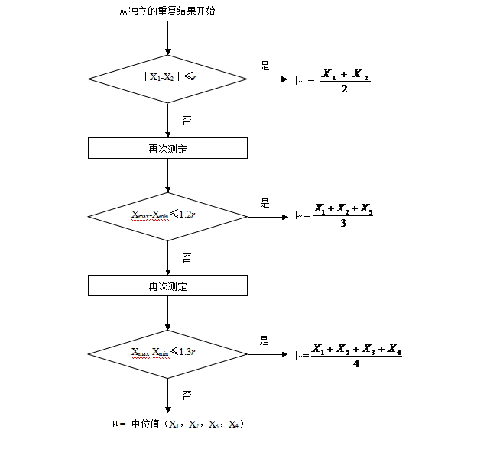
注：r与9中规定一致。
图A.1 试样分析值接受程序流程图

